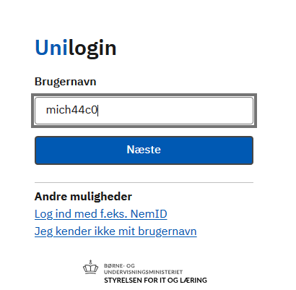

1. *Gå ind på* [*kodeskift.dk*](http://www.kodeskift.dk) *og login med dit UNI-Login brugernavn.*

*Kender du ikke dit brugernavn – tryk Jeg kender ikke mit brugernavn og få det via NemID.*

*NB. Styrelsen for It og Læring lancerer et moderniseret UNI-Login for alle brugere d. 18/2 2020. UNI-Loginbliver dermed mere sikkert og brugervenligt.*

***Forældre – nulstil dit barns UNI-Login kode***

*2. Indtast din adgangskode og vælg Log in.*



*Du skulle nu gerne logge på* [*kodeskift.dk*](http://www.kodeskift.dk)

*Kender du ikke din kode, så vælg Få en ny adgangskode og rekvirer den via NemID.*

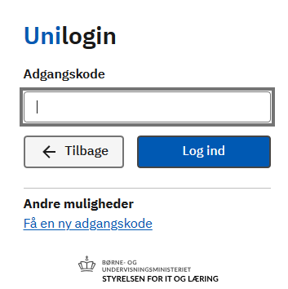

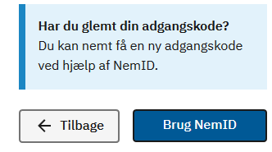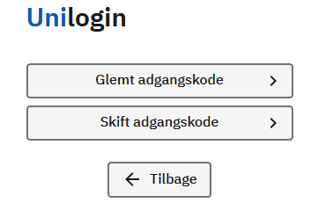

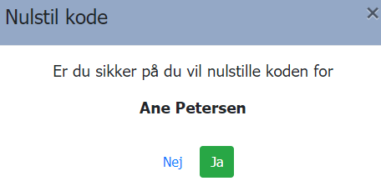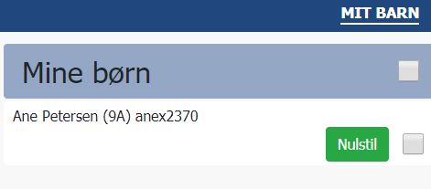

*3. Når du er logget ind på* [*kodeskift.dk*](http://www.kodeskift.dk)*, så kan du nulstille adgangskoden for dit barn eller dine børn.*

*Tryk på nulstil ud for dit barn og tryk ja hvis du ønsker at nulstille dit barns adgangskode.*

*Der kommer nu en bekræftelse på at adgangskoden er nulstillet.*

*Dit barns kode kan nu ses ved at trykke på øjet. Koden kan også udskrives.*

*Når dit barn logger på med den nye adgangskode, så skal dit barn sætte en ny selvvalgt kode.*

*Husk at dit barn altid skal bruge* [*UNI-brugernavn@domæne.dk*](mailto:UNI-brugernavn@domæne.dk)*, når de logger på i UNI-Login boksen for at sikre, at adgangskoden synkroniseres med alle tjenester som skolen tilbyder dit barn.*

